ПРОВЕРКА В ОТНОШЕНИИ ООО «ГРСУ по обслуживанию жилфонда»
В Госжилинспекцию поступило обращение от жителей, проживающих по адресу: г. Грязи, ул. 40 лет Октября, д. 17 по вопросу вентиляции.
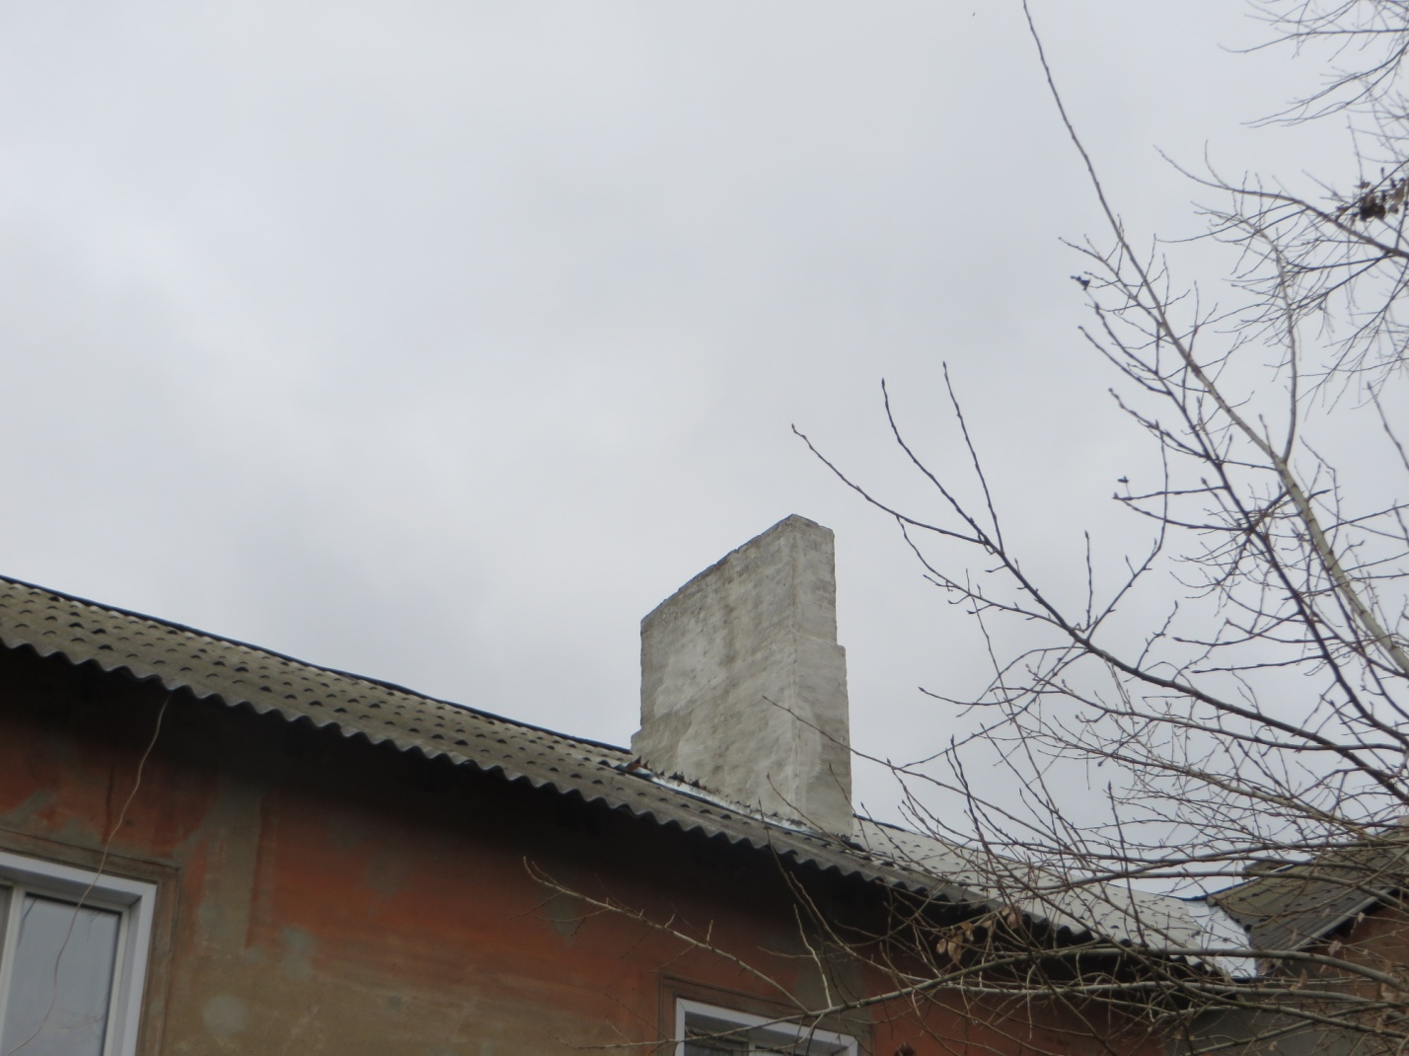
Во время проведения проверки управляющей организацией были произведены работы по ремонту оголовка вентканала.
